PORTARIA Nº 272, DE 5 DE SETEMBRO DE 2017

Autoriza a Fruição de Folgas Compensatórias Referentes aos Plantões de Procurador Regional da República da 3ª Região, em Final de Semana, Feriado, Ponto Facultativo e Recesso Forense.

A PROCURADORA-CHEFE DA PROCURADORIA REGIONAL DA REPÚBLICA DA 3ª REGIÃO, no uso das atribuições que lhe são conferidas pelas Portarias nos 421, de 24 de agosto de 1992, 591, de 20 de novembro de 2008, e 786, de 29 de setembro de 2015 expedidas pelo Excelentíssimo Procurador-Geral da República, e CONSIDERANDO a) a Resolução CSMPF nº 159, de 06 de outubro de 2015, que fixa regras de plantão nas unidades do Ministério Público Federal; b) a Portaria PRR/3ª Região nº 384, de 18 de dezembro de 2015, que estabelece regras sobre o plantão na PRR/3ª Região, RESOLVE:
Art. 1º AUTORIZAR a fruição de Folgas Compensatórias de Exmo. Procurador Regional da República, no período abaixo indicado:

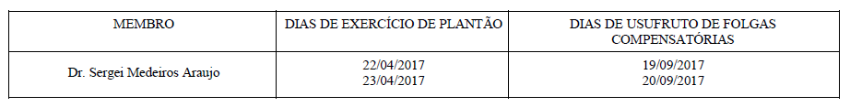
Art. 2º Esta Portaria entra em vigor nesta data.
Dê-se ciência aos Procuradores Regionais da República da 3ª Região, à Coordenadoria Jurídica e de Documentação e à Coordenadoria de Gestão de Pessoas desta unidade ministerial.
Publique-se.
MARIA CRISTIANA SIMÕES AMORIM ZIOUVA

Este texto não substitui o publicado no DMPF-e, Brasília, DF, 6 set. 2017. Caderno Administrativo. p. 16.

